Міністерство освіти і науки України
Національний технічний університет України
«Київський політехнічний інститут ім. І. Сікорського»

Кафедра інженерії програмного забезпечення в енергетиці

Лабораторна робота № 4
з курсу: «Розробка програмного забезпечення мобільних пристроїв»
За новим планом

Виконав:
студент 4-го курсу,
групи ТВ-23
Сагач Сергій Анатолійович
Посилання на GitHub репозиторій:

Перевірив:
Недашківський О.Л.

Київ 2025/2026
Лабораторна робота №4
Завдання:
- створення універсальних функцій і структур даних, безпечне
програмування, використання конструкцій try/catch, реалізація extension-
функцій та делегованих властивостей для обраної предметної галузі
мобільного застосунку;
- проєктування універсальних функцій і структур даних для безпечного
програмування з використанням конструкцій try/catch та реалізацією
extension-функцій і делегованих властивостей для обраної предметної
галузі мобільного застосунку;
- програмування універсальних функцій і структур даних для безпечного
програмування з використанням конструкцій try/catch та реалізацією
extension-функцій і делегованих властивостей для обраної предметної
галузі мобільного застосунку;
- тестування застосунку та оформлення звіту зі створення універсальних
функцій і структур даних для безпечного програмування з використанням
конструкцій try/catch та реалізацією extension-функцій і делегованих
властивостей для обраної предметної галузі мобільного застосунку.
Хід виконання:
Дана лабораторна робота буде розроблена під тему варіанту 18 «Система аварійного електропостачання». В основному буде розроблено більш простий і не особливо вибагливий інтерфейс, аби більше уваги приділити саме try/catch функціям, які ловлять різні помилки і виводять їх відповідно користувачу, а також різні extension функції.

Завдання:
Для початку роботи необхідно створити стуктуру даних, з якою будемо працювати і відповідно до теми варіанту, це клас для аварійного жилення, який міститиме в собі ідентифікатор генератора, його назву, номінальну потужність та статус активності. Для більш деталнього представлення наведемо його код, який представлений на рисунку 1.
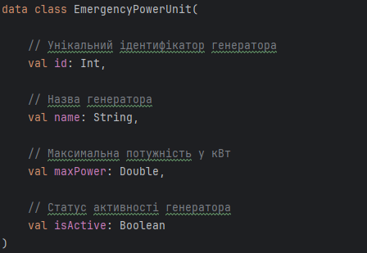
Рисунок 1 – Представлення класу аварійного живлення
Тепер перейдемо до пункту, де такий клас в коді в нас використовується, аби створити резервний генератор і які значення та яку логіку він підтримує загалом. Для цього переглянемо рисунок 2.
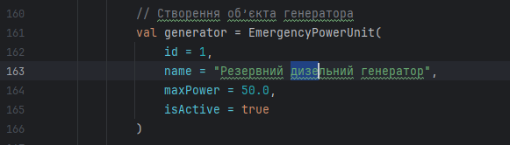
Рисунок 2 – Створення об’єкту класу в головній функцій
Як видно з рисунку 2, то є створений об’єкт із назвою дизильного генератора, який має номінальну потужність у 50 кВт. Тепер перейдемо поки що до інших функцій, а згодом вернемось якраз до тестування цього генератора, який наведений на рисунку 2, з головного що тут треба запам’ятати це його максимальна потужність, а саме – 50кВт.
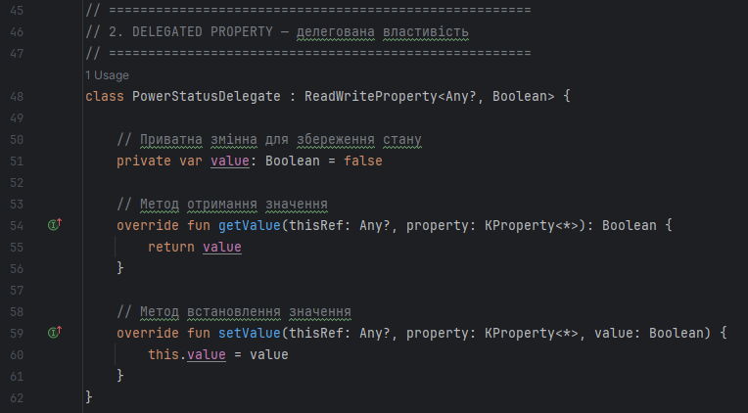
Рисунок 3 – Наведені приклади делегатів
Даний делегований клас викорстовується для того, аби показати, чи увімкнена система аварійного живлення чи ні. Тут видно створений клас PowerStatusDelegate, який реалізує інтерфейс ReadWriteProperty, тобто за допомогою цього інтерфейса, даних клас може змінювати значення та читати їх. В основному цей клас потрібен, для перевірки чи увімкнена в даний момент система чи ні.
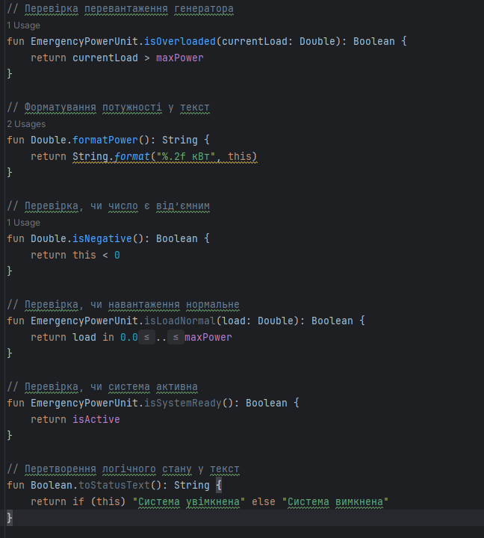
Рисунок 4 – Extension функцій
Тут наведені основні функції, які використовуються для різних перевірок і пояснення кожної з них наведені на рисунку 4.
Далі основна система, яка запускає чи зупиняє систему аварійного живлення, наведена на рисунку 5. Вона містить основні безпекові функції, які перевіряють чи є система перенавантаженою, чи містить дана система різні помилки і так далі. Загалом тут прописані основні try/catch алгоритми, які у разі чого будуть перехоплювати різні помилки.
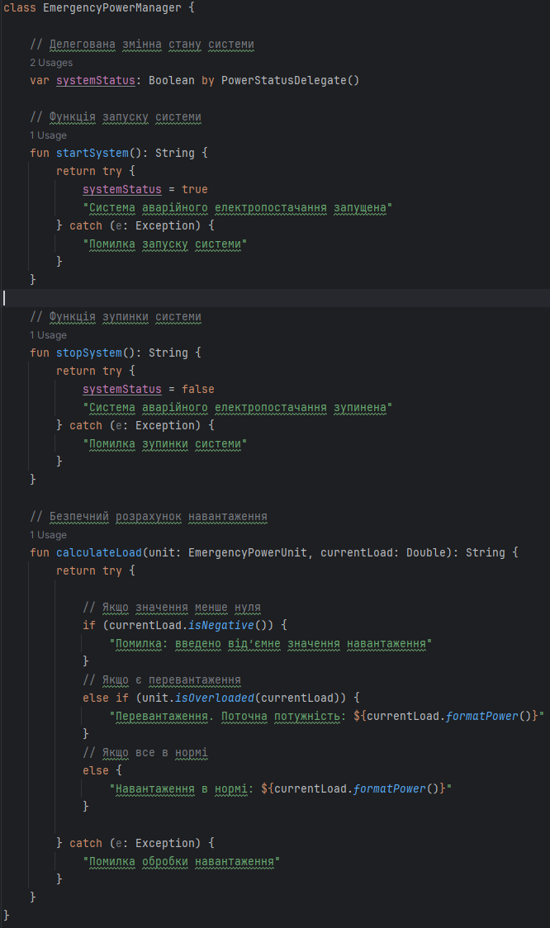
Рисунок 5 – try/catch алгоритми
Тепер же перейдемо до практичного виконання і покажемо, що дана система має графічний інтерфейс, та які алгоритми тут наведені користувачеві, з якими він може погратися.
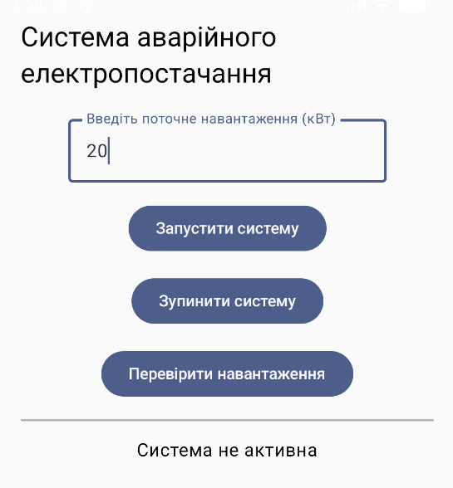
Рисунок 6 – Початкове зображення системи
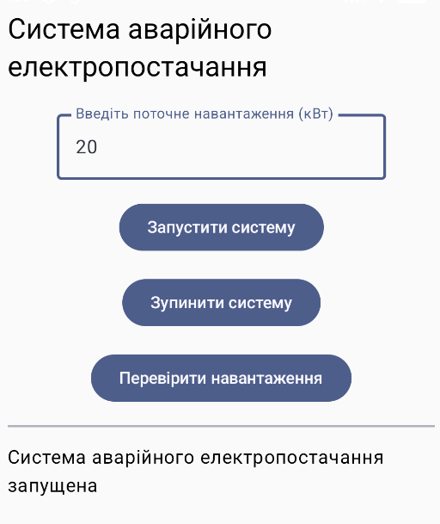
Рисунок 7 – Запуск системи
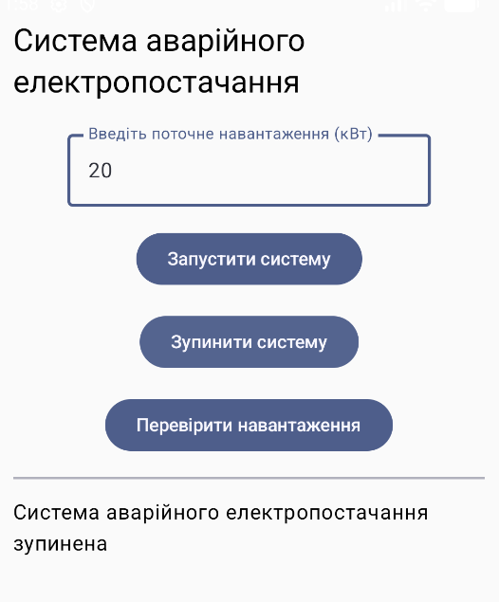
Рисунок 8 – Зупинка системи
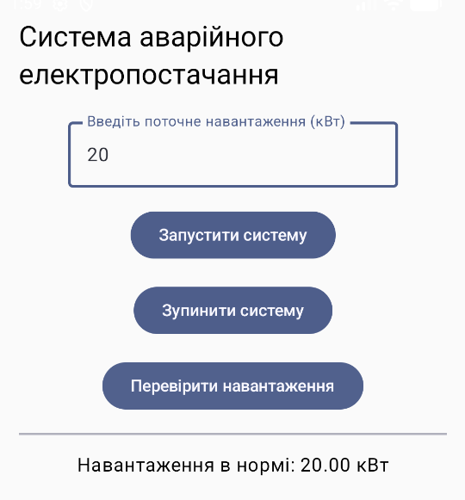
Рисунок 9 – Перевірка навантаження системи
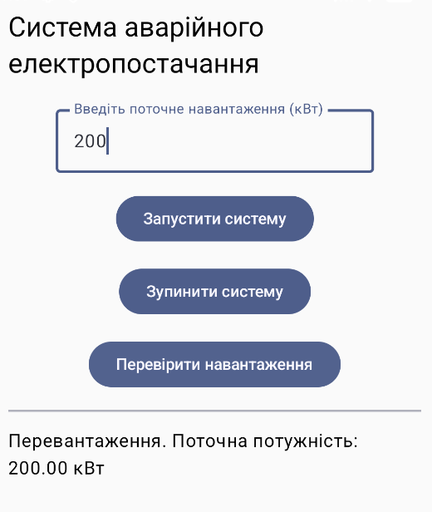
Рисунок 10 – Задання значення більшого за 50кВт
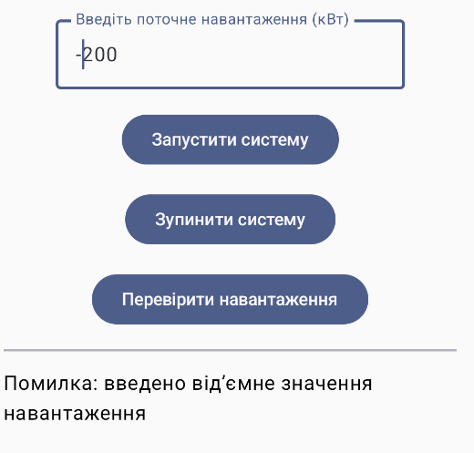
Рисунок 11 – Задання від’ємного значення
Як видно з вище наведених рисунків, то система працює успішно, і при веденні некоректних значень, система успішно перехоплює помилки і вдало їх опрацьовує. Те значення, яке треба було запам’ятати для дизельного генератора, і яке становило 50кВт було перевірено, і коли задано потужність більшу за 50кВт виникло перевантаження у системі і про це було повідомлено користувача.
Висновок:
Як видно з вище представлених 11 рисунків і опису система, поставлені завдання лабораторної роботи №4 були успішно виконанні, система справно працює і ловить певні помилки, які були наведені на представлених вище рисунках. Окрім цього видно, що було розроблено і інші корисні extension функцій, а також вдалі try/catch алгоритми, які успішно ловлять помилки і дозволяють користувачеві не отримувати незрозумілі помилки, а вони їх адекватно оброблюють і виводять користувачеві адекватну помилку, із вказаною причиною помилки. Тому поставлену мету роботи можна вважати виконаною успішно.

